السنة الأولى
النشاط : الألعاب الرياضياتية
الموضوع : لعبة القطع المتبادلة اللعبة : رقم 20
الهدف التعلمي : تنمية المهارات الحركية الدقيقة و التفكير المنطقي .

الوضعيات التعلمية والنشاط المقترح | المراحل
احترام الزمن المخصص للعبة .  وضع القطع في مكانها .  يسمح بخطأ واحد فقط . | قواعد اللعبة
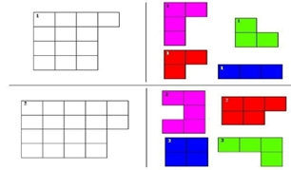  توزيع بطاقة على كل لاعب :  - لاحظ جيدا المرصوفة ه ماذا يوجد فيها .  - حاول تقسم المرصوفة إلى الأجزاء اللونية .  - ترك فرصة للإجابة | خطوات اللعبة
أليك مجموعة من القطع الربعة ، الصغيرة و المختلفة الألوان اختر منها ما يناسب ، وضعه في المرصوفة لتحصل على شكل مركب و جميل . . | التعليمة
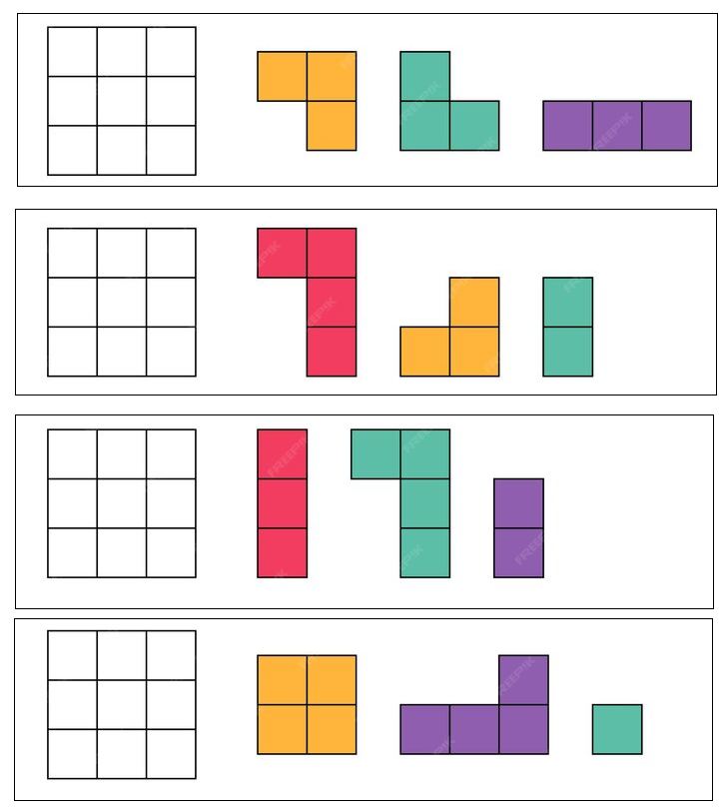  يتم تكييف اللعبة بطرح نموذج مشابه أكثر صعوبة .  توزيع ورقة عمل جديدة .  - لاحظ جيدا المرصوفة ه ماذا يوجد فيها .  - حاول تقسم المرصوفة إلى الأجزاء اللونية .  عرض الأعمال و المقارنة فيما بين  المتعلمين .  التصحيح الجماعي ثم الفردي . | التوسع في المفهوم
تعزز اللعبة مهارات الملاحظة و التركيز .  تساعد اللعبة على جذب انتباه اللاعبين بالألوان وصور شيقة  تعمل اللعبة على التنويع في الأشكال | التقييم
